|  |  |  |
| --- | --- | --- |
|  |  |  |

***Nota de premsa***

**Esteve Riambau s’acomiada com a director de la Filmoteca**

**El director de la Filmoteca de Catalunya des del 2010 deixa el càrrec després d’una trajectòria al capdavant del centre que abraça catorze anys plens de reptes i de grans canvis**

**La sessió de comiat ‘Obediently yours: Esteve Riambau’, divendres 28 de juny a les 20.00 h a la Sala Chomón, inclourà una conversa entre Esteve Riambau, Octavi Martí i Rosa Vergés i la projecció de quatre peces curtes especialment triades per a l’ocasió**

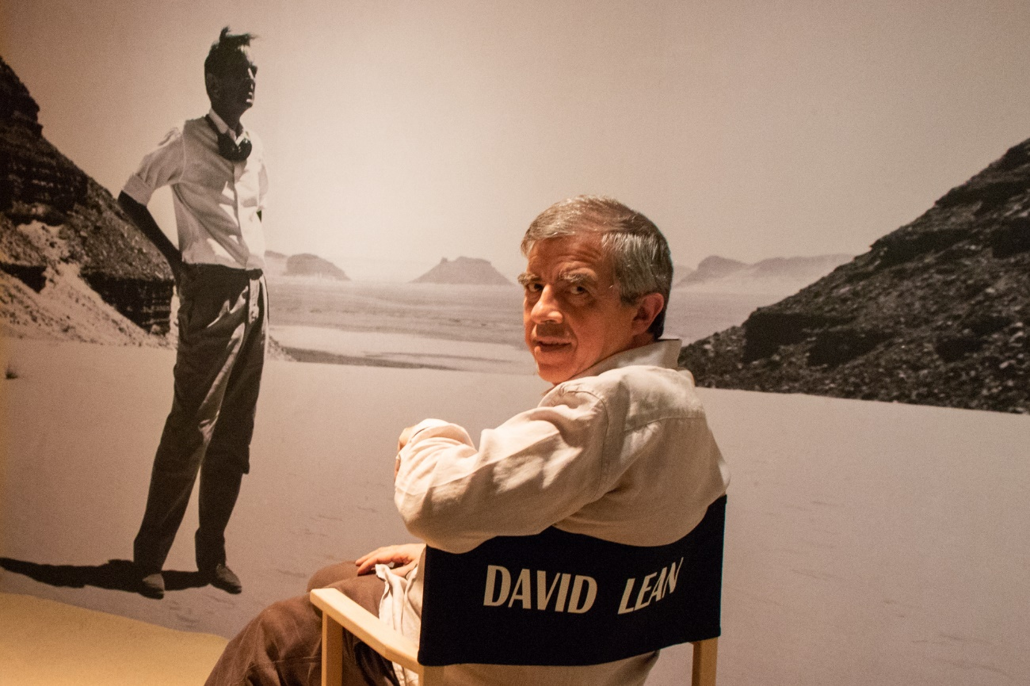

La direcció d’Esteve Riambau de la Filmoteca de Catalunya ha comprès un període de 14 anys, iniciat poc abans d’inaugurar les seus del Centre de Conservació i Recuperació (2CR), a Terrassa, i la del Raval, a Barcelona, i que s’acaba ara amb la Llei de l’Institut de la Filmoteca amb el tràmit parlamentari iniciat i el Pla sistemàtic de digitalització dels fons fotoquímics *Visibilitzem el cinema català* en marxa, entre molts altres projectes per a la difusió del cinema com a fet cultural i la preservació del patrimoni audiovisual del nostre país. L’Esteve Riambau deixarà el càrrec el 30 de juny de 2024, i l’1 de juliol prendrà el relleu com a nou director de la Filmoteca de Catalunya Pablo La Parra Pérez.

Les noves instal·lacions van ser presentades en l’àmbit internacional durant el Congrés de la Federació Internacional d’Arxius Fílmics (FIAF), celebrat a Barcelona el 2013, i han donat un nou impuls a la institució, que des de llavors ofereix una programació de 1.250 sessions anuals (4 diàries, 6 dies per setmana) amb una freqüentació mitjana al voltant d’un centenar d’espectadors per sessió. Enguany les dues sales del Raval han rebut l’espectador 1.500.000 des de la seva inauguració.

Aquests darrers anys també s’han posat en marxa i consolidat iniciatives com la FilmoXarxa, programació de mig centenar de sessions anuals arreu del territori a través de 26 cineclubs adherits; Per amor a les Arts, el cicle anual en col·laboració amb els principals equipaments i institucions culturals del país; els Serveis Educatius, que coordinen les programacions de Filmoteca per a Escoles, FilmoXica i Aula de Cinema; la Sala d’exposicions, que programa tres exposicions temporals anuals, una de les quals de producció pròpia a partir dels fons documentals de la Filmoteca.

La projecció internacional de la Filmoteca de Catalunya s’ha desenvolupat amb cicles i retrospectives programades a UCLA (Los Angeles), el MoMA (Nova York), cinemateques de Mèxic, Quebec, Toulouse i Luxembourg i festivals de Cannes, Berlinale, Sant Sebastià, Bologna o Guadalajara (Mèxic).

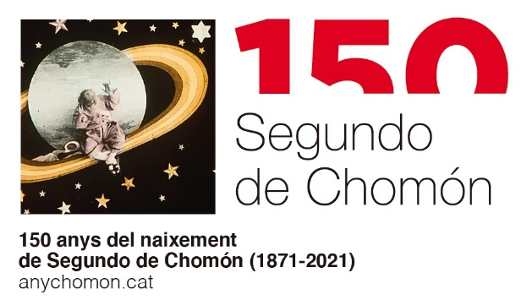



A partir del 2014, el Centre de Conservació i Restauració ha implementat un sistema de conservació a llarg termini per a les noves produccions en suport digital, i ha dut a terme la restauració de clàssics del cinema català com *Érase una vez...* (Escobar & Cirici Pellicer, 1950), *Vida en sombras* (Llobet Gracia, 1953), *El llac dels cignes* en 3D (Rovira Beleta, 1953) i *Fuego en la sangre* (Ignasi F. Iquino, 1950). També s’han digitalitzat o recuperat títols internacionals com *El sol del membrillo* (Victor Erice, 1997), *De quelques événements sans signification* (Mostafa Derkaoui, 1972) i *La montagne infidèle* (Jean Epstein, 1923), i s’han organitzat jornades de reflexió sobre el cinema dels orígens (*Projectem el passat* *1896 – 1914*, elsanys 2019 i 2022), i la commemoració oficial dels 150 anys del naixement de Segundo de Chomón (2021) o la celebració del Centenari del Cinema Amateur a Catalunya aquest 2024. A partir de 2022 s’ha posat en marxa un Pla sistemàtic de digitalització dels fons fotoquímics, amb l’objectiu de visibilitzar deu llargmetratges i deu curtmetratges per any.

A més, en els darrers anys la Biblioteca del Cinema, que compta amb més de 80.000 ítems catalogats, ha ampliat els seus fons documentals amb donacions de Jaime Camino, Lola Salvador, José Nieto, Oberon Cinematogràfica, Rovira Beleta i Agustí Villaronga, entre altres, i que, des de 2013, compta amb un repositori digital que supera els 60.000 items consultables en obert.

**Obediently yours: Esteve Riambau**

Ha estat un viatge llarg i compartit ple de moments inoblidables i impossibles de condensar en una sola sessió. Tot i això, el divendres 28 de juny a les 20.00 h a la Sala Chomón, l’Esteve Riambau mantindrà una conversa amb dos còmplices d’aquests anys: la cineasta Rosa Vergés i l’Octavi Martí, adjunt a la direcció i cap de programació durant bona part d’aquest període. La banda sonora la posarà l’acompanyament musical de Maurici Villavecchia (acordió) i Horacio Fumero (baix).

I com a complement del seu comiat, l’Esteve ha escollit quatre curtmetratges molt significatius de la seva direcció:

*Escamillo a le ver solitaire / El gusano solitario* (Segundo de Chomón, 1912), en record de la commemoració del 150è aniversari del cineasta aragonès, l’obra del qual és una de les grans joies de l’arxiu de la Filmoteca.

*The Hearts of Age* (Orson Welles i William Vance, 1934), en representació del gran homenatge tributat a Welles l’any del seu centenari, i de qui Riambau és un expert.

*Transfusions de sang* (Laya Films, 1937), un documental, perdut i recuperat, de la productora del Comissariat de Propaganda de la Generalitat Republicana durant la Guerra Civil, Laya Films —a la qual Riambau ha dedicat un de la quarantena de llibres que ha escrit—, i que també va formar part de la primera exposició de la Filmoteca, “Imatges confrontades: la Guerra Civil i el cinema”.

*Vidres de colors* (Esteve Riambau, 2022), curt que il·lustra la seva faceta de cineasta amb un exercici de memòria personal.

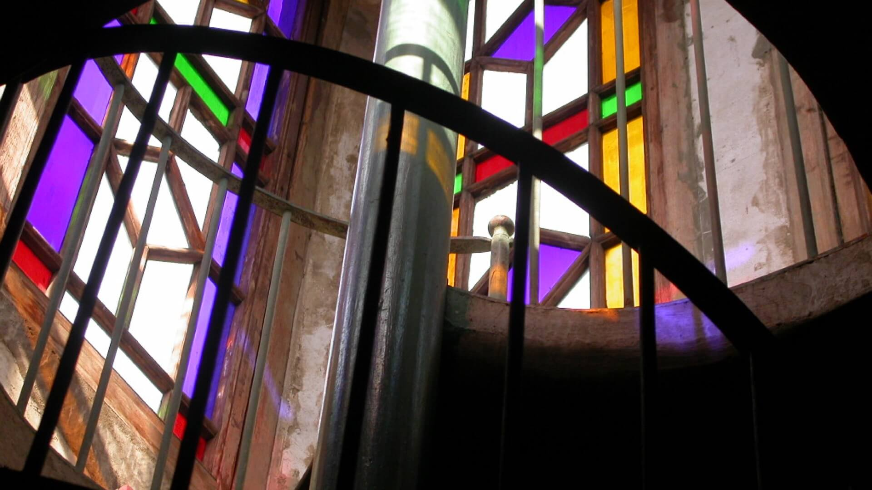

L’accés serà gratuït i les entrades es poden recollir a taquilla.

Si voleu cobrir informativament aquesta sessió, confirmeu a:  
[jmartinezmallen@gencat.cat](mailto:jmartinezmallen@gencat.cat)

**Més d’una dècada de ‘Cineastxs’**

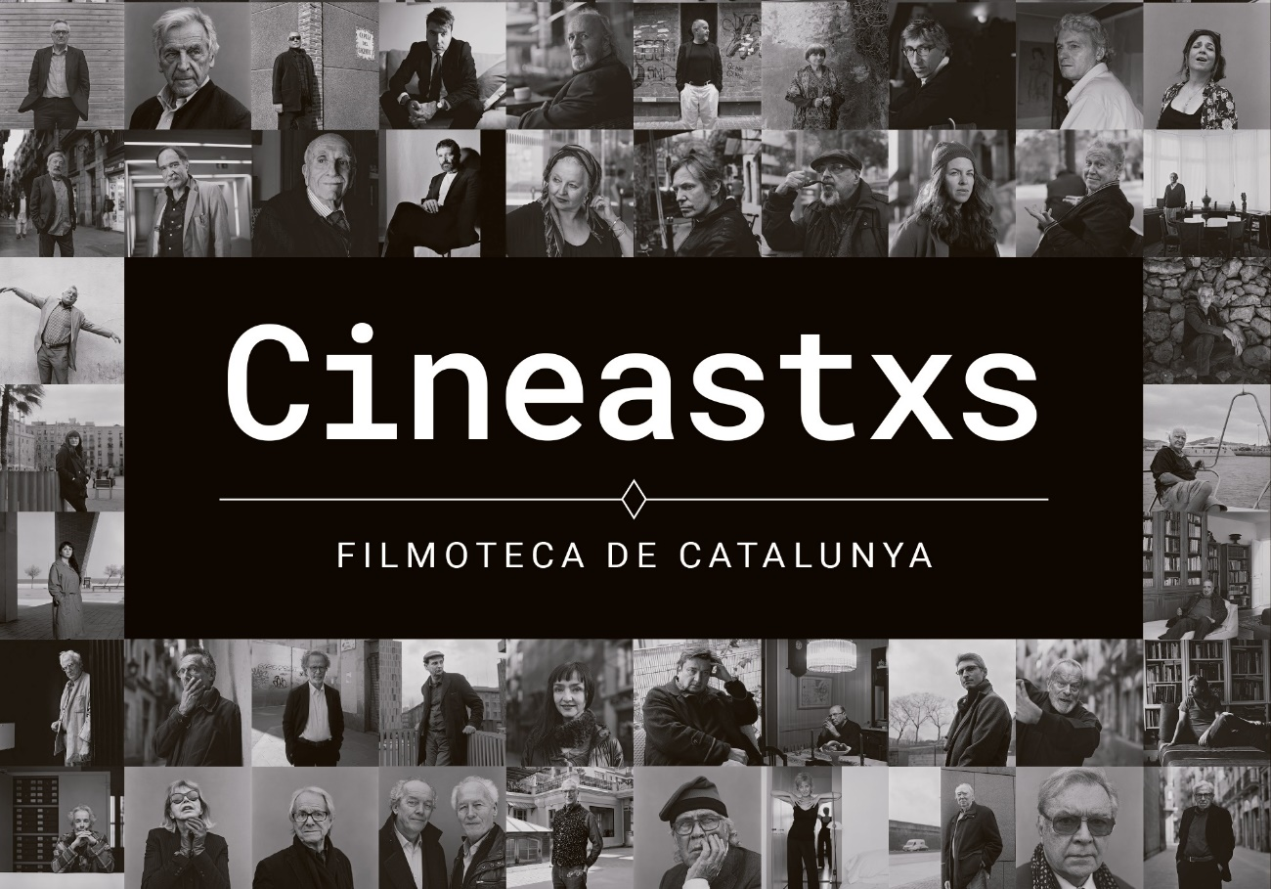

Entre moltes altres fites d’aquesta travessa hi ha l’exposició dedicada a Jacques Demy presentada per Agnès Varda (*Jacquot de Nantes* el 2014; la commemoració del Centenari Orson Welles amb la projecció de *Chimes at Midnight* al castell de Cardona (2015); el concert de Hanna Schygulla en el marc de la retrospectiva que va protagonitzar el 2016; la preestrena de *La mort de Louis XIV*, d’Albert Serra, amb Jean-Pierre Léaud (2016); la reobertura de les sales després del confinament amb *Do the Right Thing* (Spike Lee) el juny de 2020, o les visites recents del cineasta hongarès Béla Tarr, en una retrospectiva desbordada de públic, o la premi Nobel de literatura de 2022 Annie Ernaux en la presentació del film que ha codirigit amb el seu fill David Ernaux *Les années Super-8*, incorporat al nou catàleg de FilmoXarxa.

I és que han estat centenars els cineastes que han passat per la nova seu de la Filmoteca. Noranta-set d’ells estan recollits en el llibre *Cineastxs* que acaba d’editar Lunwerg, i que inclou fotografies d’Óscar Fernández Orengo, un text d’Esteve Riambauque recorda el seu pas per la Filmoteca i la seva empremta en el llibre de signatures. Cada fotografia captura una mirada acostumada a veure el món des de darrera una càmera. Darrera cada personatge hi ha uns records i unes vivències que vam compartir i valia la pena conservar. D’alguna manera, és un altre resum d’aquesta història recent de la Filmoteca.

Podeu descarregar dossier i fotografies del llibre ‘Cineastxs’ [AQUÍ](https://www.filmoteca.cat/web/ca/material-premsa/llibre-cineastxs).

Podeu escoltar conversa d’Óscar Fernández Orengo i Esteve Riambau amb Marta Armengou al podcast de la Filmoteca ‘Viatge a Júpiter’ [AQUÍ](https://open.spotify.com/episode/4GqpJLzqzMr5kM5MhDWRiR).